Jan PaweŁ II

„Człowiek jest wielki nie przez to, co posiada, lecz przez to, kim jest; nie przez to, co ma, lecz przez to, czym dzieli się z innymi.”

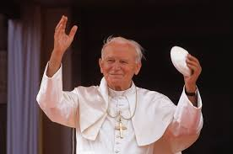
Jan Paweł II

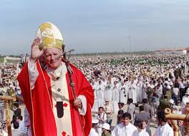
O Janie Pawle II...

Mówił
O tym, co ważne
Jak kochać i wybaczać
Niósł Ewangelię
Dużym i Małym
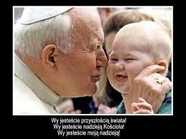
Każdego wysłuchał
Dobrej rady udzielił
Każdego rozumiał
Miłością obdarzył
Walczył codziennie
By Pokój był na świecie
Wspierał, pomagał i dawał nadzieję
„Ducha nie gaście"
„Budujcie człowieka wewnętrznego"
NA ZAWSZE W NASZYCH SERCACH!!!

